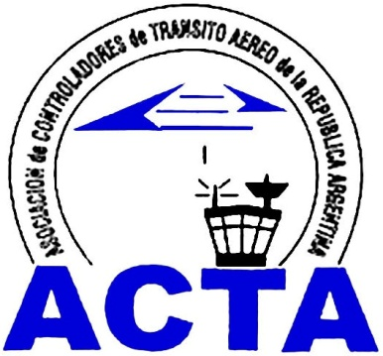

Hacia la Aviación Civil, JUNTOS.

INFO ACTA (12/09)

El Presidente de ACTA, Sr. Cesar Salas, mantuvo una reunión con la Presidenta de Abuelas de Plaza de Mayo, Sra. Estela de Carlotto, donde se expresó y materializó el mutuo acuerdo de apoyo y colaboración entre ambas organizaciones, quedando en agenda la primer reunión de trabajo con la Comisión de la Mujer de ACTA, para fines del mes de Abril.

Somos quienes le dimos integridad institucional a ACTA, conforme a ello, trabajamos para fortalecer la democracia de nuestro país y desde nuestro lugar poder renovar el futuro de la Navegación Aérea Nacional.

Es oportuno destacar el principio rector la Asociación Civil Abuelas de Plaza de Mayo, tal se cita en su sitio web: “…Trabajamos por nuestros nietos -hoy hombres y mujeres-, por nuestros bisnietos -que también ven violado su derecho a la identidad-, y por todos los niños de las futuras generaciones, para preservar sus raíces y su historia, pilares fundamentales de toda identidad….”

Por ello, nuestro más profundo agradecimiento y respeto a las Abuelas de Plaza de Mayo por la labor realizada en estos más de treinta años de lucha.

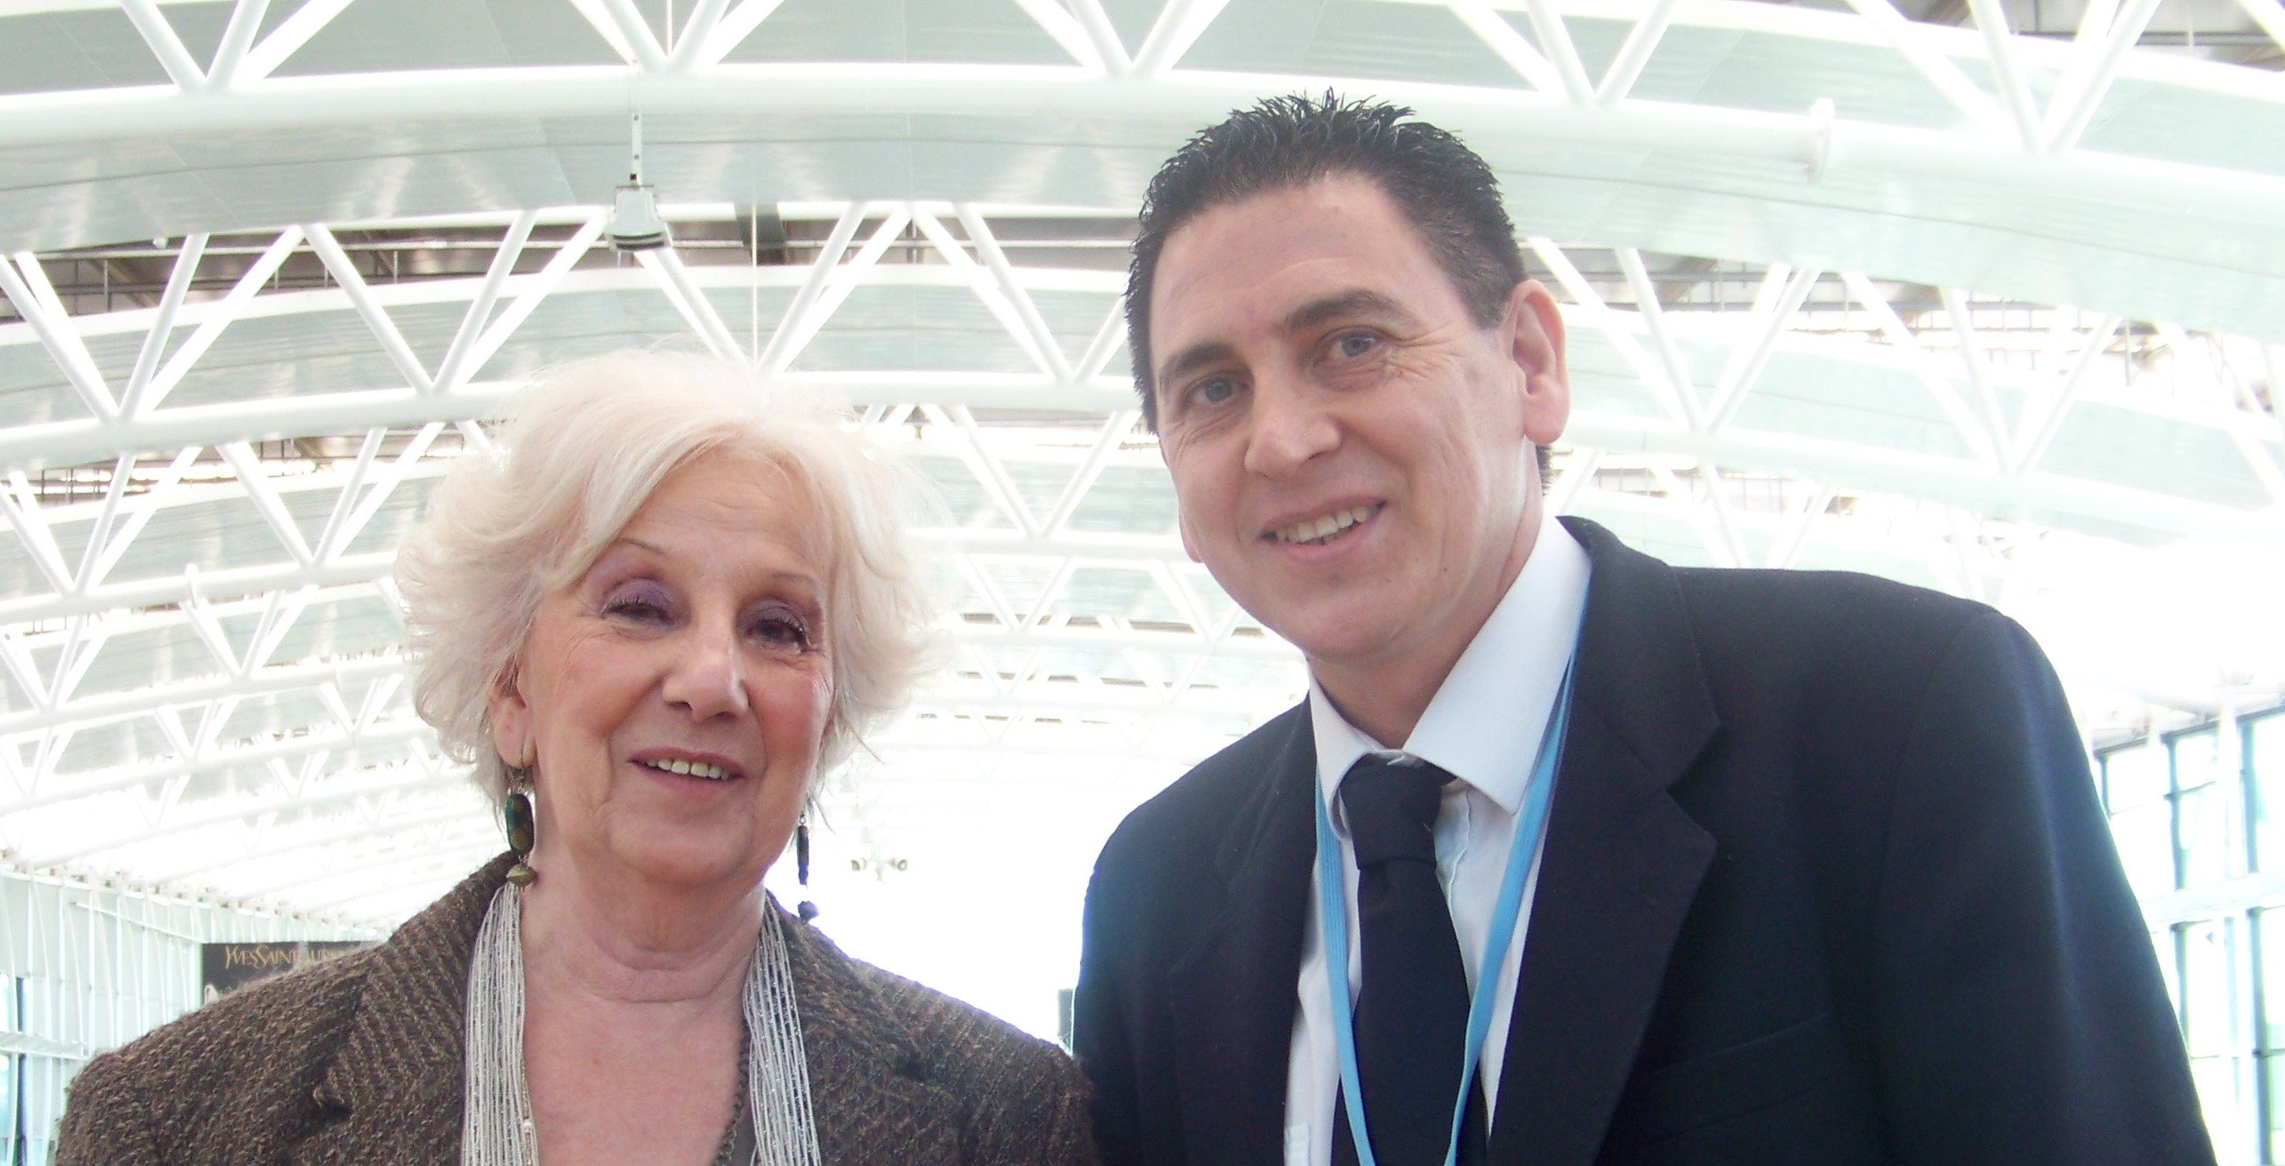

COMISION DIRECTIVA DE ACTA

ACTA representa a los Controladores de Tránsito Aéreo en la República Argentina siendo miembro permanente de la IFATCA. www.actara.org.ar

